El videojuego constará inicialmente de dos momentos con la posibilidad de un tercer momento ubicado en el medio de los dos principales por el orden cronológico del capítulo, este se realizará en caso de disponer el tiempo suficiente para su desarrollo.

Ambos momentos principales contarán con una vista superior.

En el caso de los niveles de cada momento, las mecánicas adoptadas conforme se supera una fase se conservará e implementarán las correspondientes al nivel en el que se ubique.

Primer momento:

Zona de laberintos: esta zona es donde nuestro personaje deberá llegar a cierto extremo del mapa, en el que se encuentre el portal que lo dirige a la fase siguiente.

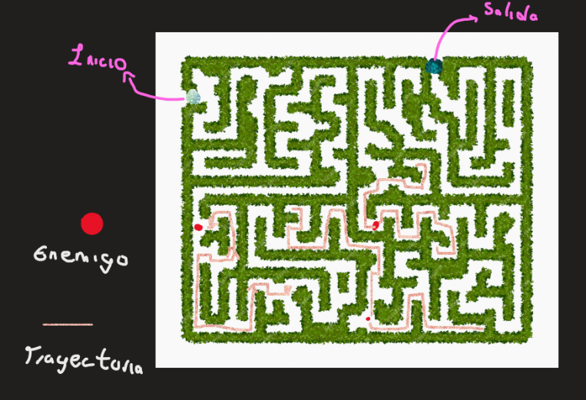En el laberinto se ubicará una cantidad de enemigos en diferentes puntos de este, los cuales generarán movimientos continuos y repetitivos por trayectorias predeterminadas, esto con la posibilidad de ampliarlo al caso donde cada determinado tiempo la trayectoria se pueda modificar. se establecerá un rango de visión o área determinada para cada enemigo donde en caso de ubicarnos en esta zona, deberá generar una persecución a nuestro personaje principal dificultando nuestra libertad de movimiento y obligándonos a movernos de forma ágil entre los espacios. Con la posibilidad de ser ampliado al caso donde los muros del laberinto se abran y cierren según la zona, generando bloqueos o abriendo nuevos caminos, haciendo así que nuestra trayectoria pueda cambiar.

En caso de ser alcanzado por un enemigo, el nivel se reiniciará y se contará entre una a dos vidas o cantidad posible de reinicios, si esta cantidad es alcanzada se reiniciará el juego.

El movimiento tanto de enemigos será en las cuatro direcciones de arriba, abajo, derecha e izquierda, ninguno tendrá la posibilidad de generar movimientos diagonales ya que esto será un laberinto donde todos los caminos serán rectos.

Segundo Momento:

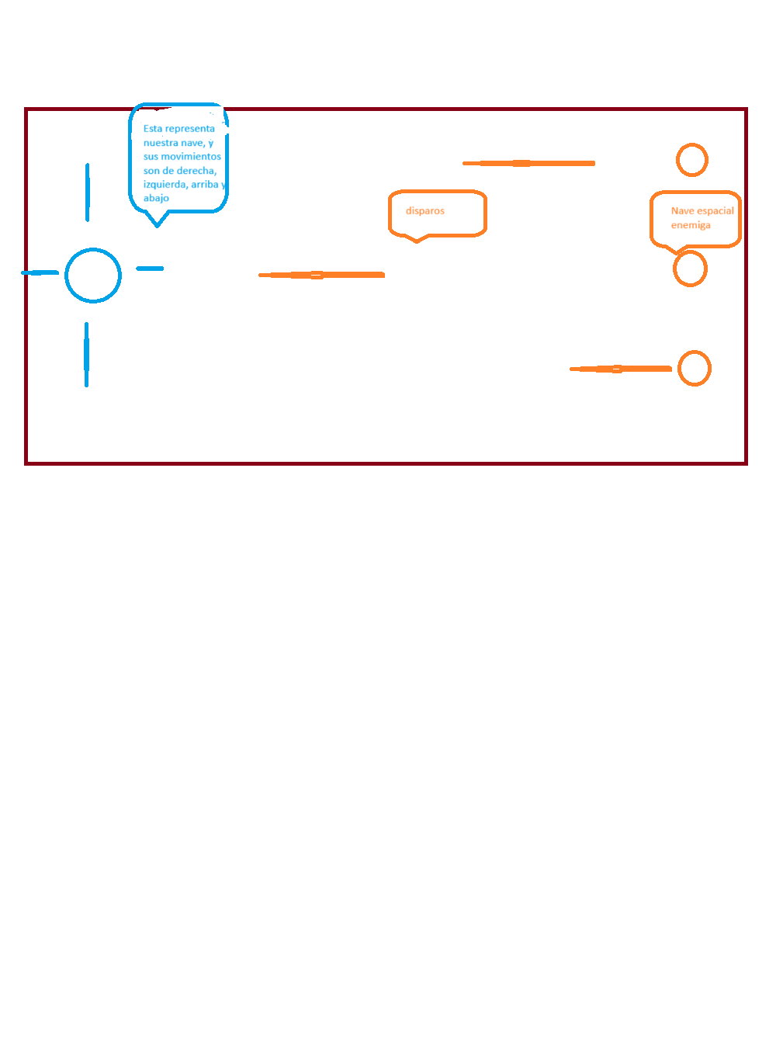Después de concluir el laberinto se iniciará una persecución, en la cual aparecerán naves aleatoriamente en frente de nuestra nave, estas nos disparan, y nosotros tendremos que esquivar sus disparos

Después de pasar x tiempo definido en la persecución de naves, llegaremos a un lugar estático, en cual se dará la segunda parte del segundo momento, esta parte se llama, Pelea intergaláctica:

En esta etapa, se dará una lucha entre naves, las cuales habrá dos básicas y la nave del jefe final, que el derrotarla representará haber pasado el juego.

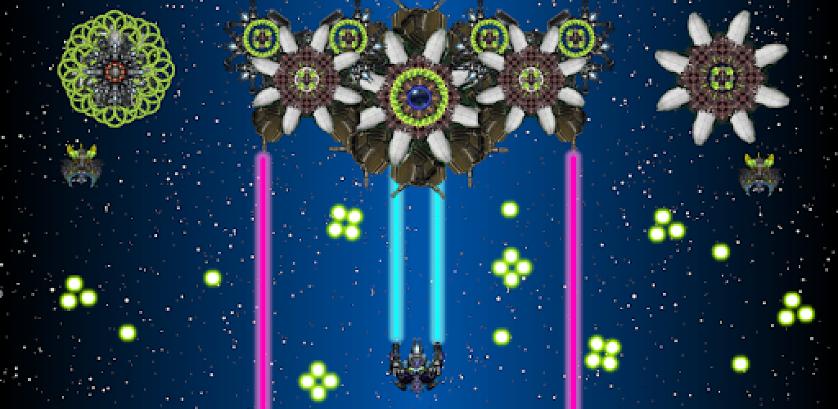

Inspiración mapa, segundo momento

Naves básicas 1:

Estas irán apareciendo por pantalla de forma continua y no tendrán movimiento, estas dispararán cada periodo determinado y su velocidad de disparo podrá variar conforme pasa el tiempo, las naves podrán ser destruidas a causa de nuestros impactos y en este caso desaparecerá para darle paso a que nuevas naves aparezcan.

Naves básicas 2: estas tendrán una trayectoria pendular o diagonal a través de la pantalla, las cuales, en caso de colisionar con nuestra nave, la cortarán haciéndonos perder una vida.

Nave jefa: será una nave de mayor tamaño y poder la cual deberemos derrotar generándole el daño suficiente en un tiempo indicado ya que en el caso contrario esta arrojará un láser que atraviese toda la zona y automáticamente haga que se pierda la partida, la nave contará de momento con ataques tales como un láser dual de alto grosor y dispondrá la posibilidad de lanzar una gran esfera laser desde su centro.

Se contará aproximadamente con dos o tres vidas las cuales se reducirán en caso de generar un impacto propiciado por alguno de los enemigos y automáticamente se disminuye una vida del contador, generando la reaparición con una nave nueva en el momento justo donde fue impactado y contando con un tiempo de invulnerabilidad corto.

Nuestra nave principal tendrá la posibilidad de generar movimientos a lo largo de la pantalla de izquierda a derecha y en el caso de las direcciones arriba y abajo serán limitadas hasta cierto rango impidiendo que nos acerquemos demasiado a las naves enemigas ubicadas en la zona superior.

Todas las naves enemigas se encontrarán estáticas a excepción de las naves básicas 2, que tendrán un movimiento unidireccional de forma diagonal o pendular según se determine más adelante.

Se incluirán escenas a modo de cinemáticas cortas que permitan contextualizar un poco lo sucedido en el momento, en caso de contar con el tiempo de desarrollo suficiente, estas escenas serán interacciones simples que hará el usuario de tipo mover el personaje hasta cierto punto.

Además, se tendrá un dashboard el cual guarde los mejores tiempos, en completar el juego.

Extra:

Tercer Momento ubicado entre los dos primeros momentos:

Buscar elementos a lo largo de un mapa establecido, esto tendrá una vista frontal al personaje.

Se tiene como objetivo la búsqueda de elementos ubicados en diversos puntos de la pantalla los cuales serán importantes para la reparación de la nave; Una vez se cuenta con todos los elementos solicitados, se abrirá un portal el cual nos dirige a la siguiente zona.

